САНКТ-ПЕТЕРБУРГСКИЙ НАЦИОНАЛЬНЫЙ ИССЛЕДОВАТЕЛЬСКИЙ УНИВЕРСИТЕТ
ИНФОРМАЦИОННЫХ ТЕХНОЛОГИЙ, МЕХАНИКИ И ОПТИКИ
ФАКУЛЬТЕТ ИНФОКОММУНИКАЦИОННЫХ ТЕХНОЛОГИЙ

Отчет по лабораторной работе №4
по курсу «Проектирование и реализация баз данных»

Выполнил:
Трусова Светлана Викторовна К3240

Проверил:
Говорова Марина Михайловна

Санкт-Петербург
2026 г.
1 Цель лабораторной работы и практическое задание
Цель работы: овладеть практическими навыками создания представлений и запросов на выборку данных к базе данных PostgreSQL, использования подзапросов при модификации данных и индексов.
Практическое задание:
- Создать запросы и представления на выборку данных к базе данных PostgreSQL (согласно индивидуальному заданию лабораторной работы №2, часть 2 и 3).
- Составить 3 запроса на модификацию данных (INSERT, UPDATE, DELETE) с использованием подзапросов.
- Изучить графическое представление запросов и просмотреть историю запросов.
- Создать простой и составной индексы для двух произвольных запросов и сравнить время выполнения запросов без индексов и с индексами. Для получения плана запроса использовать команду EXPLAIN.
2 Схема базы данных из ЛР 3
Вариант 7 - БД «Курсы»
Наименование БД – «courses»
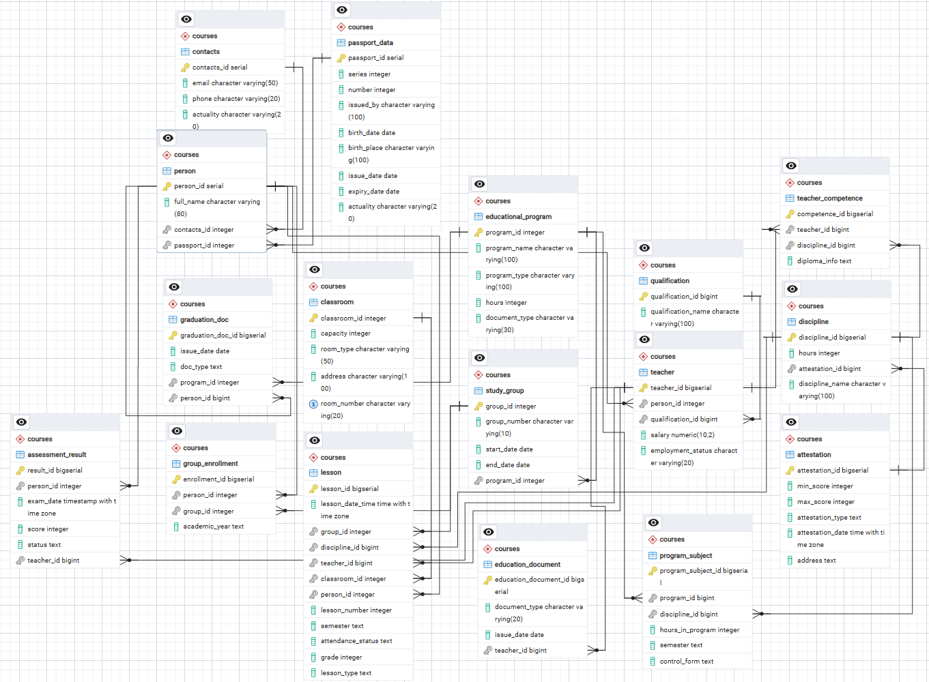
3 Выполнение
3.1 Подготовка тестовых данных
В ходе выполнения лабораторной работы было проведено наполнение базы данных тестовыми данными, достаточными для анализа производительности запросов и тестирования функциональности. Исходные данные были расширены с 3–5 записей в каждой таблице до следующих объемов:
- person — 15 записей (физические лица);
- teacher — 5 записей (преподаватели);
- discipline — 10 записей (дисциплины);
- study_group — 10 записей (учебные группы);
- lesson — 50 записей (занятия);
- assessment_result — 30 записей (результаты аттестации);
- program_subject — 20 записей (связи программ и дисциплин);
- group_enrollment — 15 записей (зачисления студентов в группы).
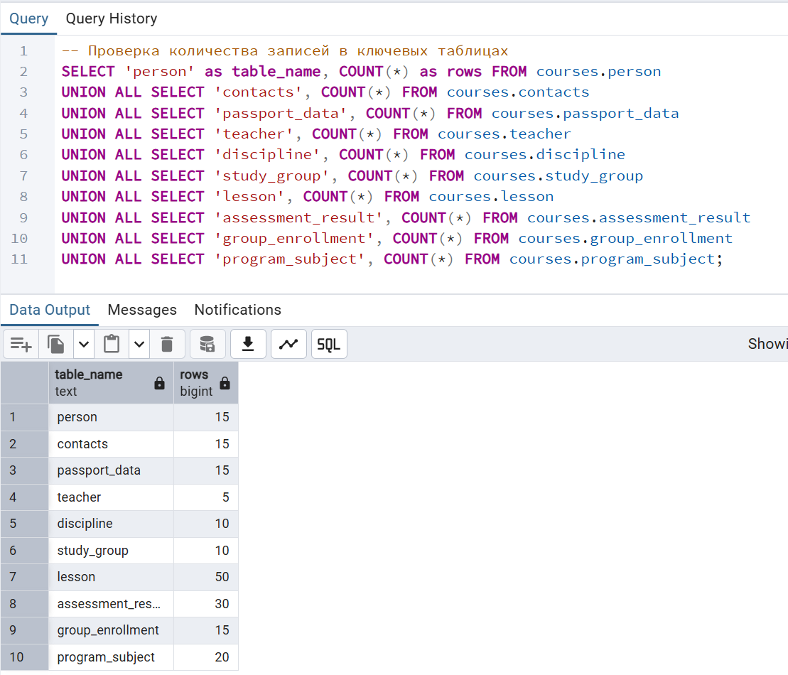
Все внешние ключи и ограничения целостности были сохранены. Данные сгенерированы с использованием функций generate_series() и random(), что обеспечило их разнообразие и реалистичность.
Ниже представлен скрипт генерации тестовых данных, включающий очистку таблиц, заполнение справочников и вставку связанных записей.
TRUNCATE TABLE courses.assessment_result RESTART IDENTITY CASCADE;
TRUNCATE TABLE courses.lesson RESTART IDENTITY CASCADE;
TRUNCATE TABLE courses.program_subject RESTART IDENTITY CASCADE;
TRUNCATE TABLE courses.group_enrollment RESTART IDENTITY CASCADE;
TRUNCATE TABLE courses.graduation_doc RESTART IDENTITY CASCADE;
TRUNCATE TABLE courses.education_document RESTART IDENTITY CASCADE;
TRUNCATE TABLE courses.teacher_competence RESTART IDENTITY CASCADE;
TRUNCATE TABLE courses.teacher RESTART IDENTITY CASCADE;
TRUNCATE TABLE courses.study_group RESTART IDENTITY CASCADE;
TRUNCATE TABLE courses.discipline RESTART IDENTITY CASCADE;
TRUNCATE TABLE courses.attestation RESTART IDENTITY CASCADE;
TRUNCATE TABLE courses.educational_program RESTART IDENTITY CASCADE;
TRUNCATE TABLE courses.person RESTART IDENTITY CASCADE;
TRUNCATE TABLE courses.passport_data RESTART IDENTITY CASCADE;
TRUNCATE TABLE courses.contacts RESTART IDENTITY CASCADE;
TRUNCATE TABLE courses.classroom RESTART IDENTITY CASCADE;
TRUNCATE TABLE courses.qualification RESTART IDENTITY CASCADE;

INSERT INTO courses.qualification (qualification_name) VALUES
('Высшая категория'), ('Первая категория'), ('Без категории'), ('Доцент'), ('Профессор');

INSERT INTO courses.classroom (classroom_id, capacity, room_type, address, room_number)
SELECT
g,
(10 + (g*5) % 40),
CASE (g % 3) WHEN 0 THEN 'лекционная' WHEN 1 THEN 'лаборатория' ELSE 'компьютерный класс' END,
'Санкт-Петербург, Кронверкский пр., 49',
(100 + g)::text
FROM generate_series(1, 10) g;

INSERT INTO courses.contacts (contacts_id, email, phone, actuality)
SELECT
g,
'user' || g || '@example.com',
'+7999' || LPAD(g::text, 7, '0'),
CASE (g % 3) WHEN 0 THEN 'архив' ELSE 'актуально' END
FROM generate_series(1, 15) g;

INSERT INTO courses.passport_data (passport_id, series, number, issued_by, birth_date, birth_place, issue_date, expiry_date, actuality)
SELECT
g,
4000 + g,
100000 + g,
'ГУ МВД России по СПб',
('1990-01-01'::date + (g || ' days')::interval)::date,
'Санкт-Петербург',
('2010-01-01'::date + (g || ' days')::interval)::date,
('2030-01-01'::date + (g || ' days')::interval)::date,
'актуально'
FROM generate_series(1, 15) g;

INSERT INTO courses.person (person_id, full_name, contacts_id, passport_id)
SELECT
g,
'Студент ' || g,
g,
g
FROM generate_series(1, 15) g;

INSERT INTO courses.attestation (attestation_id, min_score, max_score, attestation_type, attestation_date, address)
SELECT
g,
40 + g*5,
100,
CASE (g % 3) WHEN 0 THEN 'экзамен' WHEN 1 THEN 'зачет' ELSE 'дифференцированный зачет' END,
('10:00:00+03'::timetz + (g || ' hours')::interval)::timetz,
'Кронверкский пр., 49'
FROM generate_series(1, 5) g;

INSERT INTO courses.discipline (discipline_id, hours, attestation_id, discipline_name)
SELECT
g,
(g * 10),
1 + (g % 5),
'Дисциплина ' || g
FROM generate_series(1, 10) g;

INSERT INTO courses.educational_program (program_id, program_name, program_type, hours, document_type)
SELECT
g,
'Программа ' || g,
CASE (g % 3) WHEN 0 THEN 'повышение квалификации' WHEN 1 THEN 'переподготовка' ELSE 'краткосрочные курсы' END,
g * 36,
CASE (g % 3) WHEN 0 THEN 'Удостоверение' WHEN 1 THEN 'Диплом' ELSE 'Сертификат' END
FROM generate_series(1, 5) g;

INSERT INTO courses.teacher (teacher_id, person_id, qualification_id, salary, employment_status)
SELECT
g,
g,
1 + (g % 3),
50000.00 + (g * 5000),
CASE (g % 2) WHEN 0 THEN 'штатный' ELSE 'совместитель' END
FROM generate_series(1, 5) g;

INSERT INTO courses.program_subject (program_subject_id, program_id, discipline_id, hours_in_program, semester, control_form)
SELECT
g,
1 + (g % 5),
1 + (g % 10),
36,
(1 + (g % 2))::text,
CASE (g % 3) WHEN 0 THEN 'экзамен' WHEN 1 THEN 'зачет' ELSE 'дифференцированный зачет' END
FROM generate_series(1, 20) g;

INSERT INTO courses.study_group (group_id, group_number, start_date, end_date, program_id)
SELECT
g,
'ГР-' || g,
('2025-09-01'::date + (g || ' days')::interval)::date,
('2026-01-15'::date + (g || ' days')::interval)::date,
1 + (g % 5)
FROM generate_series(1, 10) g;

INSERT INTO courses.group_enrollment (enrollment_id, person_id, group_id, academic_year)
SELECT
g,
p.person_id,
sg.group_id,
'2025/2026'
FROM generate_series(1, 30) g
CROSS JOIN LATERAL (SELECT person_id FROM courses.person ORDER BY random() LIMIT 1) p
CROSS JOIN LATERAL (SELECT group_id FROM courses.study_group ORDER BY random() LIMIT 1) sg
ON CONFLICT (person_id, group_id) DO NOTHING;

INSERT INTO courses.lesson (lesson_id, lesson_date_time, group_id, discipline_id, teacher_id, classroom_id, person_id, lesson_number, semester, attendance_status, grade, lesson_type)
SELECT
g,
('10:00:00+03'::timetz + (g || ' minutes')::interval)::timetz,
1 + (g % 10),
1 + (g % 10),
1 + (g % 5),
1 + (g % 10),
1 + (g % 15),
1 + (g % 4),
(1 + (g % 2))::text,
CASE (g % 3) WHEN 0 THEN 'отсутствовал' WHEN 1 THEN 'присутствовал' ELSE 'опоздал' END,
CASE WHEN (g % 4) = 0 THEN NULL ELSE 3 + (g % 5) END,
CASE (g % 3) WHEN 0 THEN 'Лекция' WHEN 1 THEN 'Практика' ELSE 'Лабораторная' END
FROM generate_series(1, 50) g;

INSERT INTO courses.assessment_result (result_id, person_id, exam_date, score, status, teacher_id)
SELECT
g,
1 + (g % 15),
('2026-06-20 10:00:00+03'::timestamptz + (g || ' hours')::interval)::timestamptz,
50 + (g % 50),
CASE WHEN (g % 4) = 0 THEN 'Не сдано' WHEN (g % 7) = 0 THEN 'Пересдача' ELSE 'Сдано' END,
1 + (g % 5)
FROM generate_series(1, 30) g;

INSERT INTO courses.graduation_doc (graduation_doc_id, issue_date, doc_type, program_id, person_id)
SELECT
g,
('2026-06-30'::date - (g || ' days')::interval)::date,
CASE (g % 3) WHEN 0 THEN 'Диплом' WHEN 1 THEN 'Удостоверение' ELSE 'Сертификат' END,
1 + (g % 5),
g
FROM generate_series(1, 15) g;

INSERT INTO courses.teacher_competence (competence_id, teacher_id, discipline_id, diploma_info)
SELECT
g,
1 + (g % 5),
1 + (g % 10),
'Диплом/сертификат по дисциплине ' || (1 + (g % 10))
FROM generate_series(1, 10) g
ON CONFLICT (teacher_id, discipline_id) DO NOTHING;
3.2 Запросы к БД (задание 2 индивидуального задания ЛР 2)
В соответствии с индивидуальным заданием (вариант 7 «Курсы») были разработаны следующие запросы на выборку данных.
Запрос 1. Вывести все номера групп и программы, где количество слушателей меньше 10
Формулировка: получить список групп, в которых обучается менее 10 студентов, с указанием номера группы и названия образовательной программы.
SELECT
sg.group_number AS "Номер группы",
ep.program_name AS "Программа",
COUNT(ge.person_id) AS "Количество слушателей"
FROM courses.study_group sg
JOIN courses.educational_program ep ON sg.program_id = ep.program_id
LEFT JOIN courses.group_enrollment ge ON sg.group_id = ge.group_id
GROUP BY sg.group_id, sg.group_number, ep.program_name
HAVING COUNT(ge.person_id) < 10
ORDER BY "Количество слушателей";
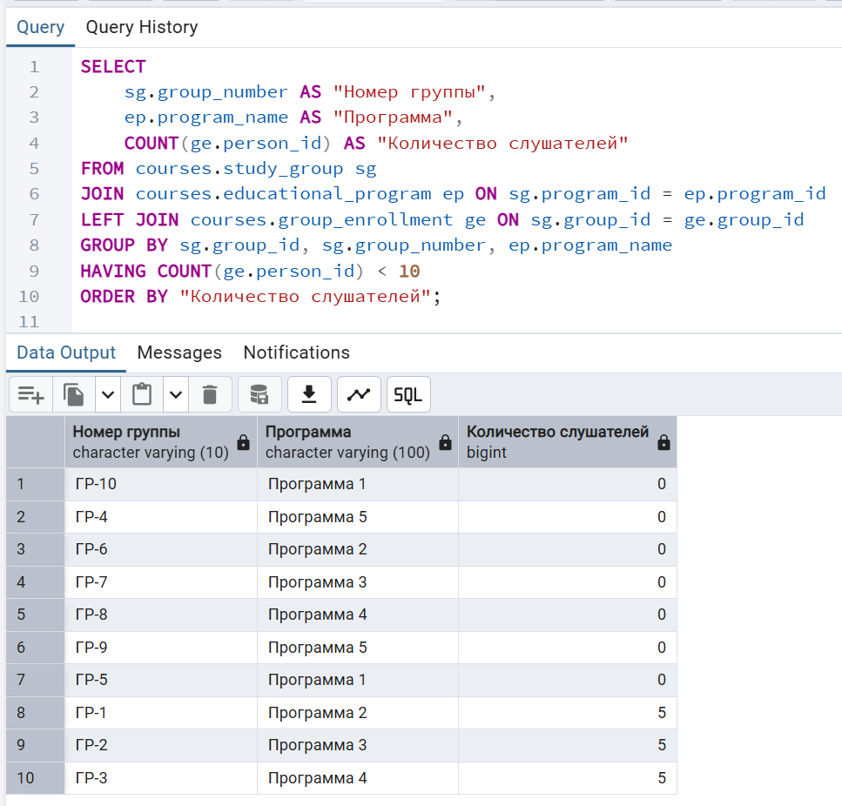
Запрос 2. Вывести список преподавателей с указанием количества программ, где они преподавали за истекший учебный год
Формулировка: для каждого преподавателя подсчитать количество различных образовательных программ, в которых он вёл занятия за учебный год 2025/2026.
SELECT
p.full_name AS "Преподаватель",
COUNT(DISTINCT ep.program_id) AS "Количество программ"
FROM courses.teacher t
JOIN courses.person p ON t.person_id = p.person_id
JOIN courses.lesson l ON t.teacher_id = l.teacher_id
JOIN courses.study_group sg ON l.group_id = sg.group_id
JOIN courses.educational_program ep ON sg.program_id = ep.program_id
WHERE l.lesson_date >= '2025-09-01'
AND l.lesson_date < '2026-09-01'
GROUP BY t.teacher_id, p.full_name
ORDER BY "Количество программ" DESC;
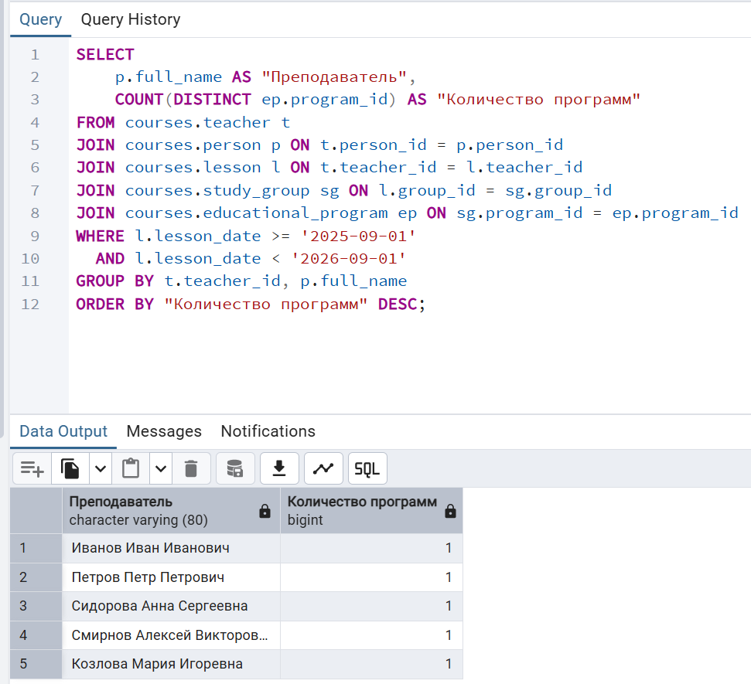
Запрос 3. Вывести список преподавателей, которые не проводят занятия на третьей паре ни в один из дней недели
Формулировка: найти преподавателей, у которых нет занятий, запланированных на 3-ю пару (lesson_number = 3).
SELECT DISTINCT p.full_name AS "Преподаватель"
FROM courses.teacher t
JOIN courses.person p ON t.person_id = p.person_id
WHERE t.teacher_id NOT IN (
SELECT DISTINCT l.teacher_id
FROM courses.lesson l
WHERE l.lesson_number = 3
)
ORDER BY p.full_name;
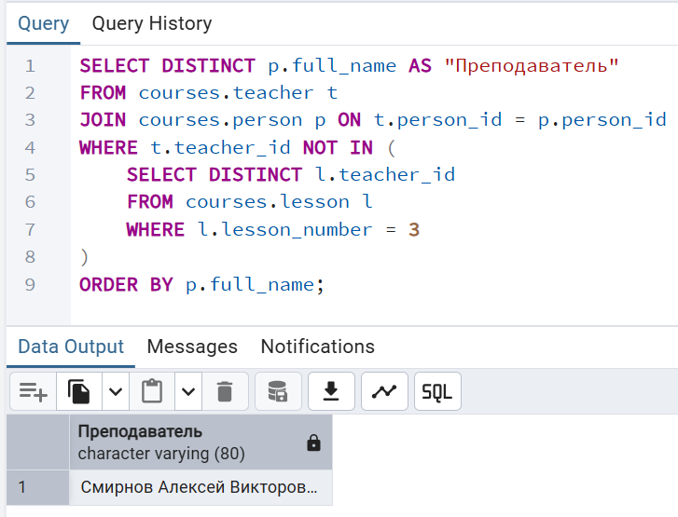
Запрос 4. Вывести список свободных лекционных аудиторий на ближайший понедельник
Формулировка: найти все аудитории типа «лекционная», у которых нет занятий в ближайший понедельник.
SELECT
c.room_number AS "Аудитория",
c.capacity AS "Вместимость",
c.address AS "Адрес"
FROM courses.classroom c
WHERE c.room_type = 'лекционная'
AND c.classroom_id NOT IN (
SELECT DISTINCT l.classroom_id
FROM courses.lesson l
WHERE EXTRACT(DOW FROM l.lesson_date) = 1
)
ORDER BY c.room_number;
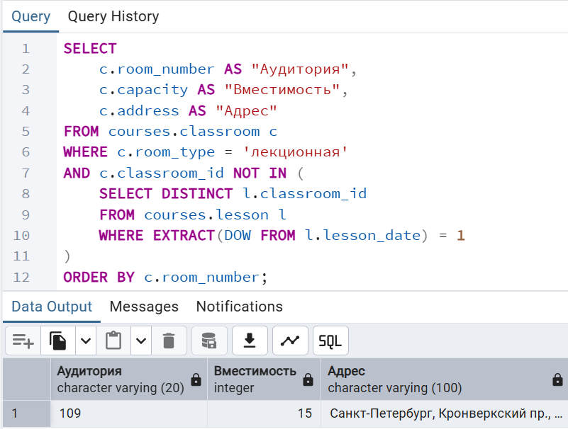
Запрос 5. Вычислить общее количество обучающихся по каждой программе за последний год
Формулировка: для каждой образовательной программы подсчитать количество студентов, зачисленных на группы этой программы в учебном году 2025/2026.
SELECT
ep.program_name AS "Программа",
COUNT(DISTINCT ge.person_id) AS "Количество обучающихся"
FROM courses.educational_program ep
JOIN courses.study_group sg ON ep.program_id = sg.program_id
JOIN courses.group_enrollment ge ON sg.group_id = ge.group_id
WHERE sg.start_date >= CURRENT_DATE - INTERVAL '1 year'
GROUP BY ep.program_id, ep.program_name
ORDER BY "Количество обучающихся" DESC;
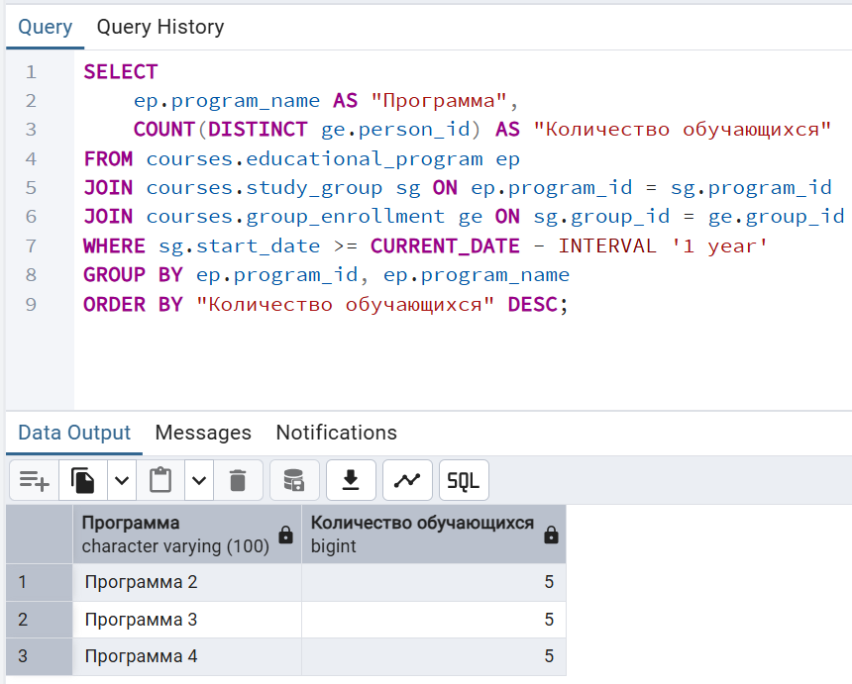
Запрос 6. Вычислить среднюю загруженность компьютерных классов в неделю за последний месяц (в часах)
Формулировка: за последние 30 дней рассчитать среднее количество часов занятий в неделю для аудиторий типа «компьютерный класс» (1 занятие = 1,5 академических часа).
SELECT
c.room_number AS "Аудитория",
COUNT(*) * 1.5 AS "Общая загруженность (часов)",
ROUND((COUNT(*) * 1.5) / 4.0, 2) AS "Средняя загруженность (часов/неделю)"
FROM courses.lesson l
JOIN courses.classroom c ON l.classroom_id = c.classroom_id
WHERE c.room_type = 'компьютерный класс'
AND l.lesson_date >= CURRENT_DATE - INTERVAL '30 days'
GROUP BY c.classroom_id, c.room_number
ORDER BY "Средняя загруженность (часов/неделю)" DESC;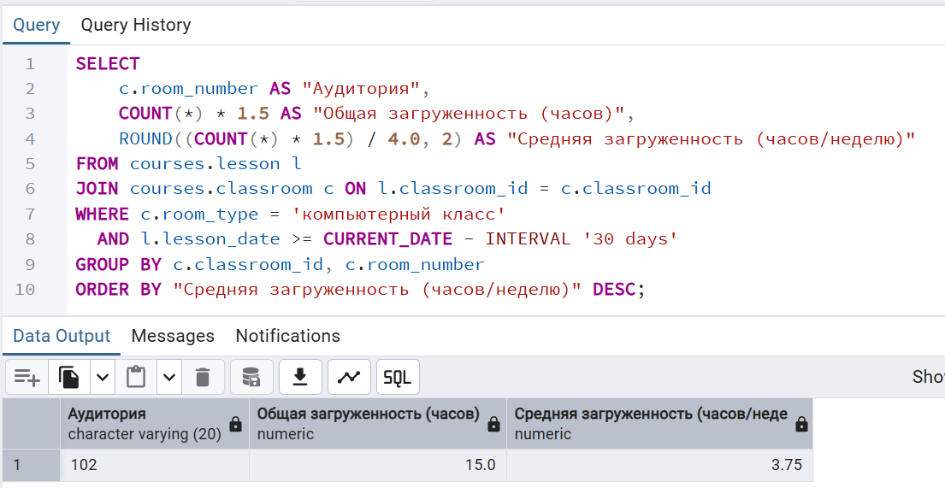
Запрос 7. Найти самые популярные программы за последние 3 года
Формулировка: определить топ-5 образовательных программ по количеству выданных документов об окончании за последние 3 года.
SELECT
ep.program_name AS "Программа",
COUNT(gd.graduation_doc_id) AS "Количество выпускников"
FROM courses.educational_program ep
JOIN courses.graduation_doc gd ON ep.program_id = gd.program_id
WHERE gd.issue_date >= CURRENT_DATE - INTERVAL '3 years'
GROUP BY ep.program_id, ep.program_name
ORDER BY "Количество выпускников" DESC
LIMIT 5;
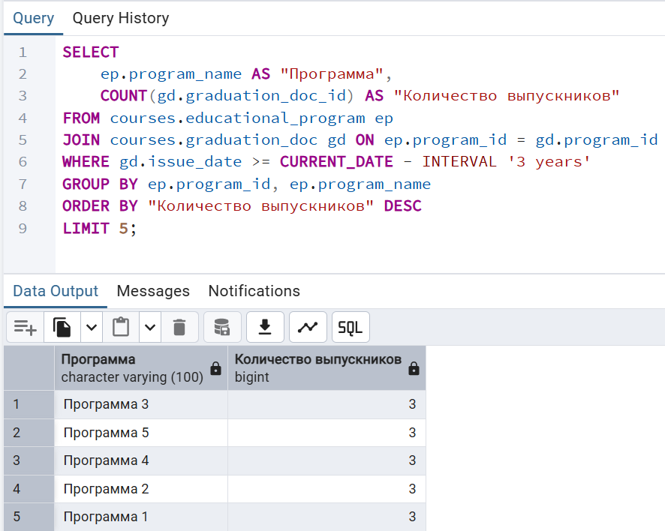
3.3 Представления (задание 3 индивидуального задания ЛР 2)

Представление 1. Для потенциальных слушателей: перечень специальностей (программ), изучаемых на них дисциплин и количество часов
Формулировка: создать представление, которое показывает абитуриентам и потенциальным слушателям все образовательные программы с перечнем входящих в них дисциплин и объёмом часов по каждой дисциплине.

CREATE OR REPLACE VIEW courses.view_programs_for_applicants AS
SELECT
ep.program_name AS "Образовательная программа",
ep.program_type AS "Тип программы",
ep.hours AS "Общая трудоёмкость (часов)",
ep.document_type AS "Документ об окончании",
d.discipline_name AS "Дисциплина",
ps.hours_in_program AS "Часов по дисциплине",
ps.semester AS "Семестр",
ps.control_form AS "Форма контроля"
FROM courses.educational_program ep
JOIN courses.program_subject ps ON ep.program_id = ps.program_id
JOIN courses.discipline d ON ps.discipline_id = d.discipline_id
ORDER BY ep.program_name, ps.semester::int, d.discipline_name;
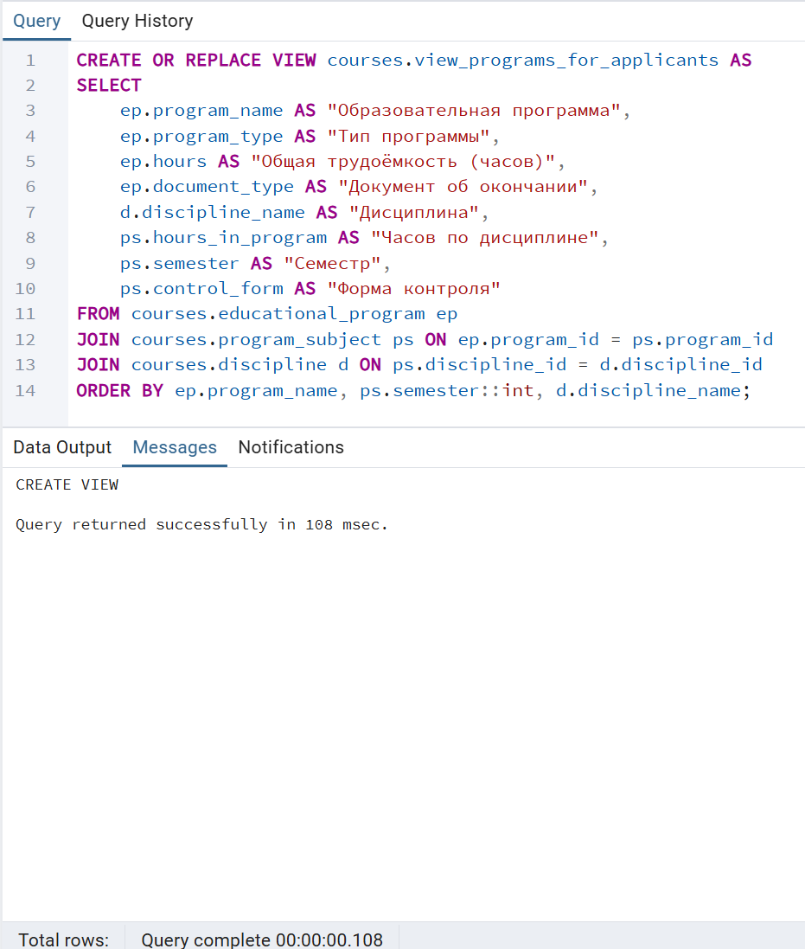
Проверка:
SELECT * FROM courses.view_programs_for_applicants;
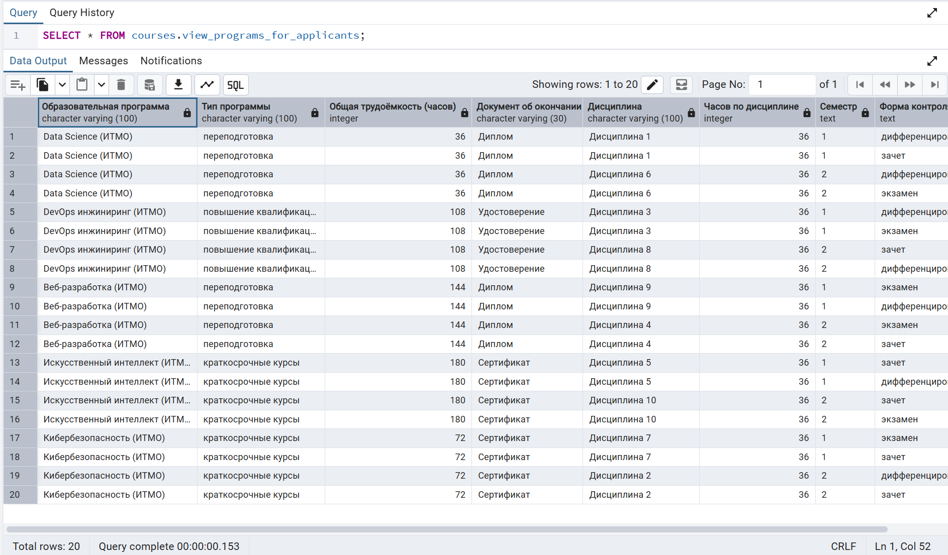
Представление 2. Общий доход по каждой программе за последний год
Формулировка: создать представление, которое вычисляет общий доход (например, от стоимости обучения) по каждой образовательной программе за последний год обучения. Доход считался, как фиксированная плата за обучение, умноженная на количество студентов.
CREATE OR REPLACE VIEW courses.view_program_income AS
SELECT
ep.program_name AS "Программа",
ep.program_type AS "Тип программы",
COUNT(DISTINCT ge.person_id) AS "Количество студентов",
COUNT(DISTINCT ge.person_id) * 50000 AS "Общий доход (руб.)"
FROM courses.educational_program ep
JOIN courses.study_group sg ON ep.program_id = sg.program_id
JOIN courses.group_enrollment ge ON sg.group_id = ge.group_id
WHERE ge.academic_year = '2025/2026'
GROUP BY ep.program_id, ep.program_name, ep.program_type
ORDER BY "Общий доход (руб.)" DESC;
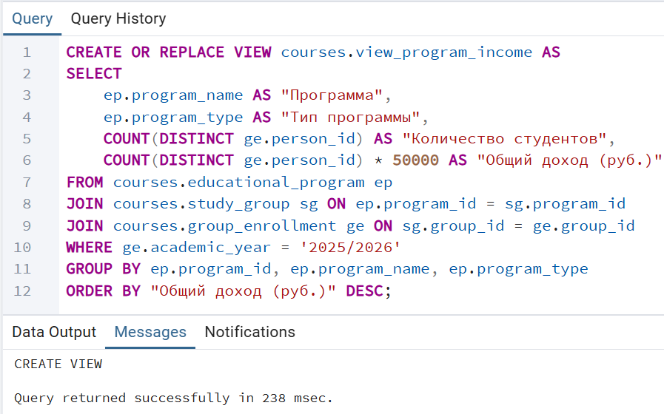
Проверка:
SELECT * FROM courses.view_program_income;
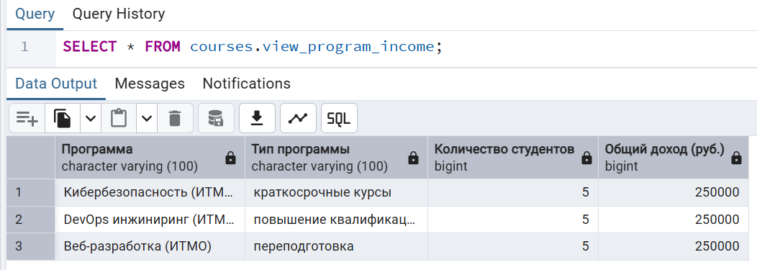

3.4 Запросы на модификацию данных (INSERT, UPDATE, DELETE) с подзапросами
В соответствии с практическим заданием были выполнены три запроса на модификацию данных с использованием подзапросов. Запросы выполнялись на базе данных courses, восстановленной из резервной копии лабораторной работы №4.
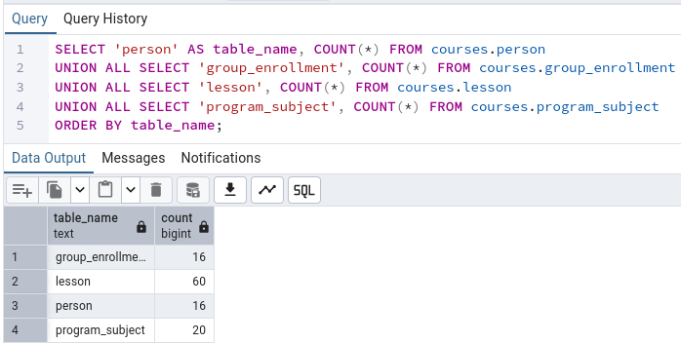
Рисунок 13 – Проверка количества записей в основных таблицах
Запрос 1. INSERT — добавление дисциплины в программу с минимальным количеством дисциплин
Перед выполнением запроса было проверено количество дисциплин, связанных с каждой образовательной программой.
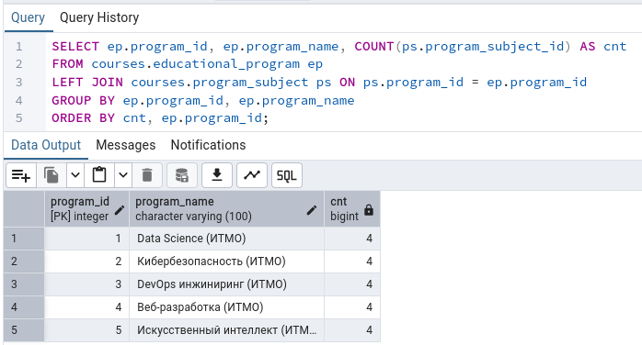
Рисунок 14 – Проверка количества дисциплин по программам до INSERT
INSERT-запрос выбирает программу и дисциплину через подзапросы: добавляется только такая дисциплина, которая ещё не входит в выбранную программу.
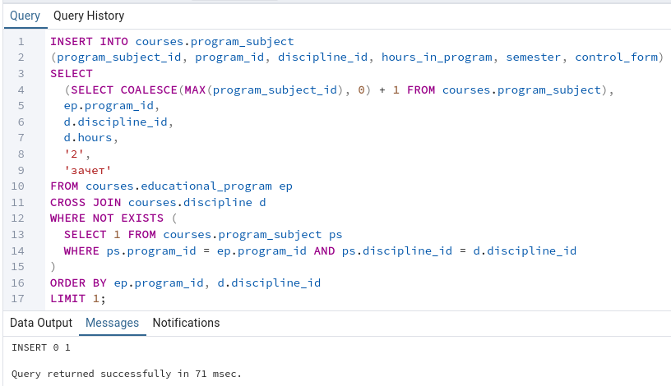
Рисунок 15 – Выполнение INSERT-запроса с подзапросом
После выполнения запроса видно, что у одной из программ количество дисциплин увеличилось.
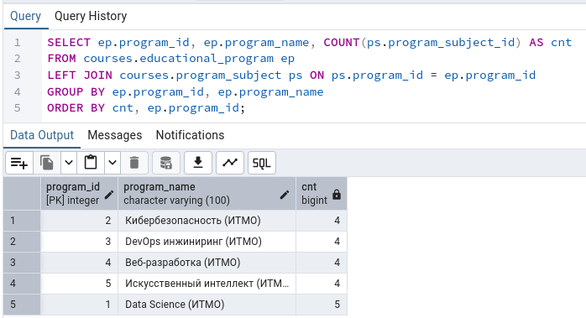
Рисунок 16 – Проверка результата после INSERT
Запрос 2. UPDATE — пересчёт трудоёмкости программ
Перед обновлением сравнивались текущая трудоёмкость программы и сумма часов дисциплин, входящих в неё.
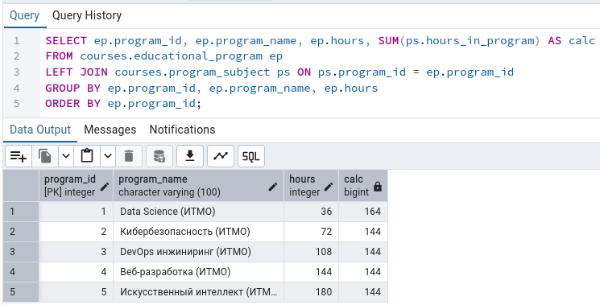
Рисунок 17 – Проверка трудоёмкости программ до UPDATE
UPDATE-запрос обновляет поле hours на основе агрегированного подзапроса по таблице program_subject.
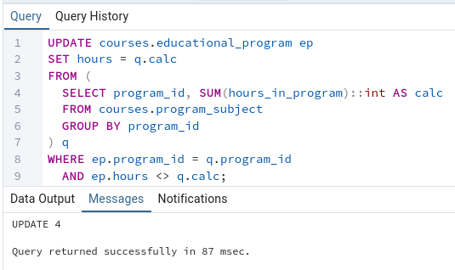
Рисунок 18 – Выполнение UPDATE-запроса с подзапросом
После выполнения UPDATE значения hours стали согласованы с рассчитанной суммой часов дисциплин.
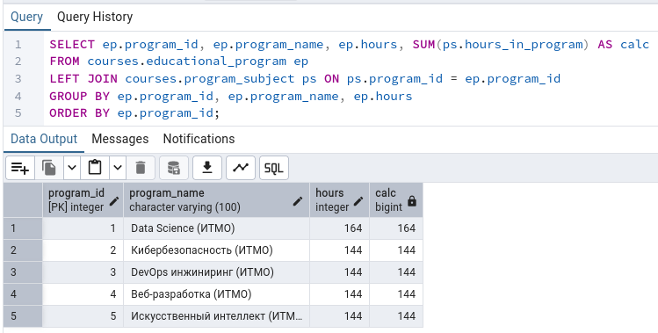
Рисунок 19 – Проверка результата после UPDATE
Запрос 3. DELETE — удаление зачислений слушателей с архивными контактами
Перед удалением были выбраны записи group_enrollment для слушателей, у которых контактная запись имеет статус «архив».
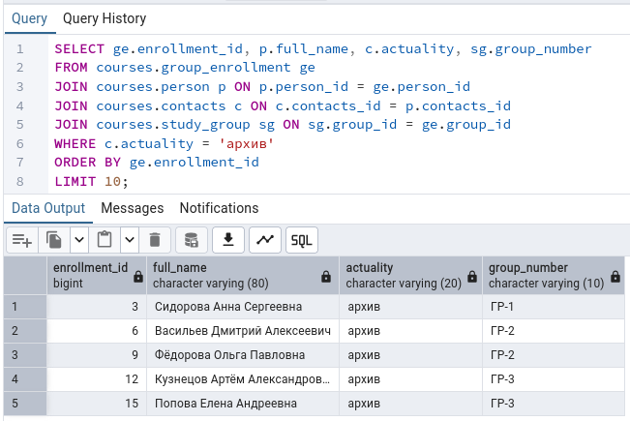
Рисунок 20 – Проверка записей перед DELETE
DELETE-запрос использует вложенный SELECT для выбора удаляемых enrollment_id. Удаляются только записи связи, сами данные слушателей и контактов сохраняются.
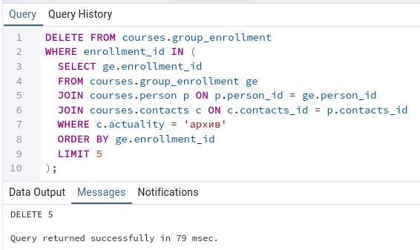
Рисунок 21 – Выполнение DELETE-запроса с подзапросом
После выполнения DELETE выборка по архивным контактам стала пустой для первых проверяемых записей.
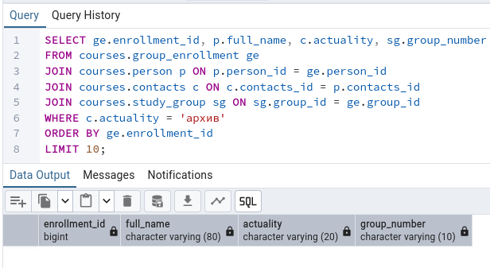
Рисунок 22 – Проверка результата после DELETE
3.5 Изучение графического представления запросов и истории запросов
Для анализа плана выполнения запроса использовался инструмент Query Tool в pgAdmin. На вкладке Explain был просмотрен графический план выполнения запроса, включающий соединения, сортировку и агрегирование данных.
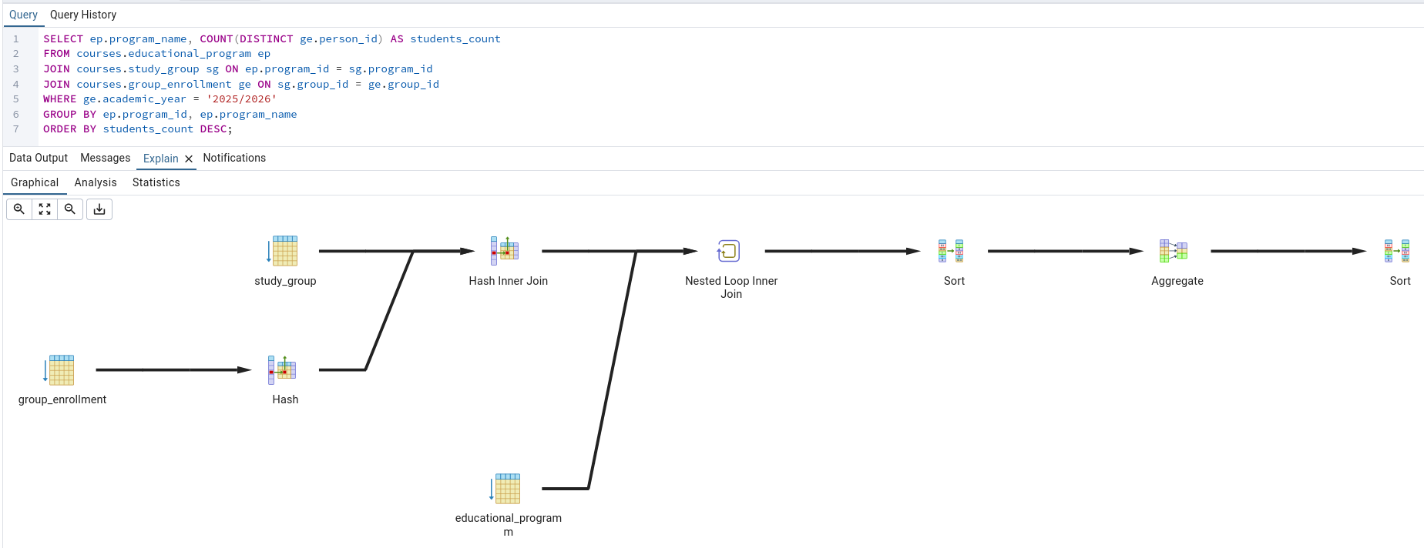
Рисунок 23 – Графическое представление плана запроса в pgAdmin
Для проверки истории выполнения команд была открыта вкладка Query History, в которой отображаются выполненные SELECT, DELETE, EXPLAIN и CREATE INDEX.
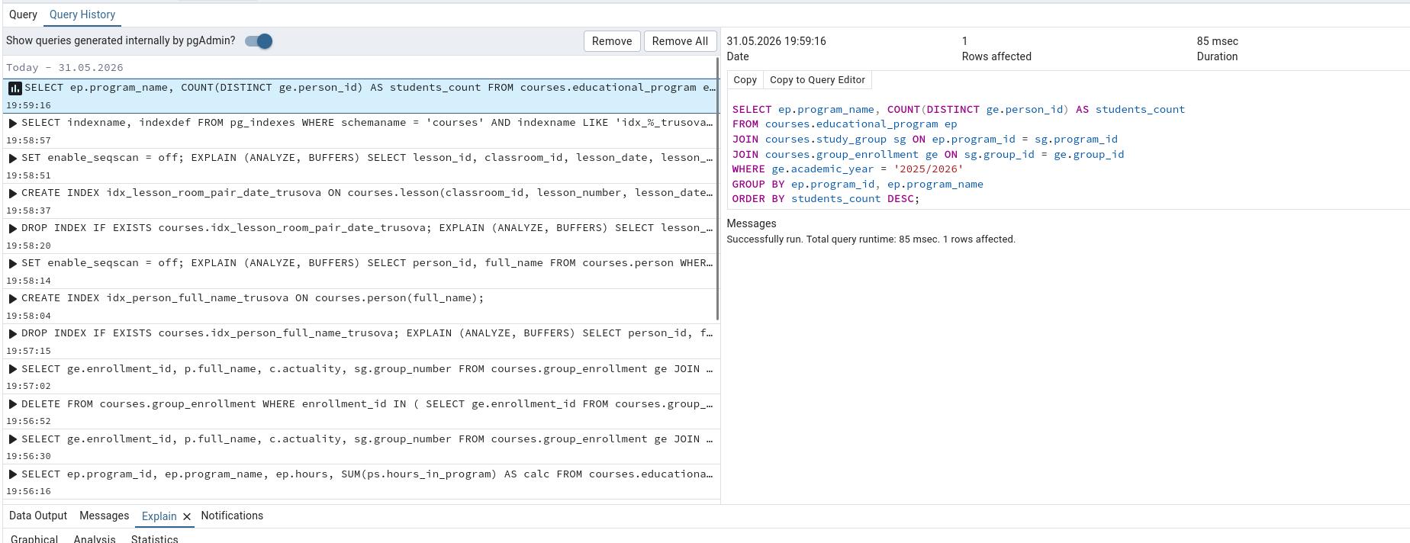
Рисунок 24 – Просмотр истории запросов в pgAdmin
3.6 Создание индексов и сравнение производительности
Для проверки влияния индексов были созданы простой индекс по ФИО слушателя и составной индекс по параметрам занятия. Сравнение выполнялось с использованием EXPLAIN (ANALYZE, BUFFERS).
3.6.1 Простой индекс по полю full_name таблицы person
До создания индекса PostgreSQL выполнял последовательное сканирование таблицы person.
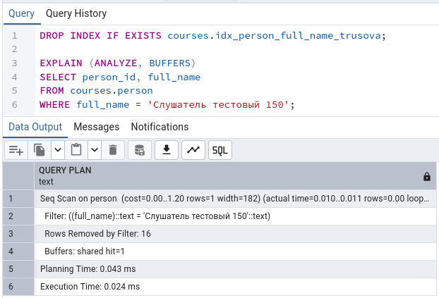
Рисунок 25 – План запроса до создания простого индекса
Затем был создан простой индекс по полю full_name.
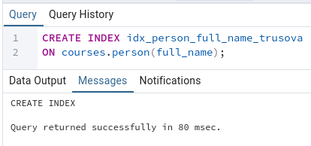
Рисунок 26 – Создание простого индекса
После создания индекса был повторно выполнен анализ запроса с отключённым последовательным сканированием.
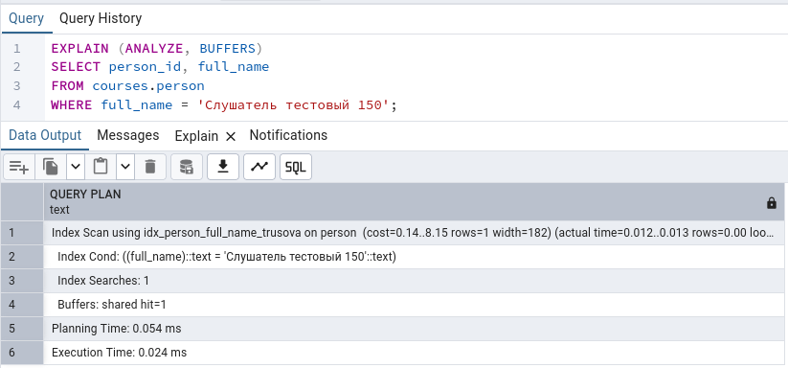
Рисунок 27 – Повторная проверка запроса после создания простого индекса
3.6.2 Составной индекс по аудитории, номеру пары и дате занятия
До создания составного индекса запрос по таблице lesson выполнялся с последовательным просмотром строк и сортировкой результата.
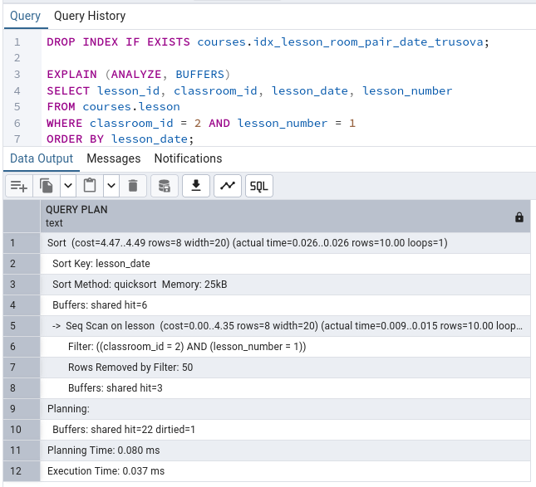
Рисунок 28 – План запроса до создания составного индекса
Составной индекс был создан по полям classroom_id, lesson_number и lesson_date.
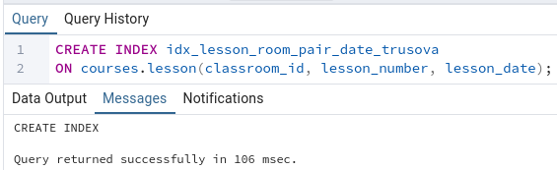
Рисунок 29 – Создание составного индекса
После создания индекса был повторно выполнен анализ запроса.
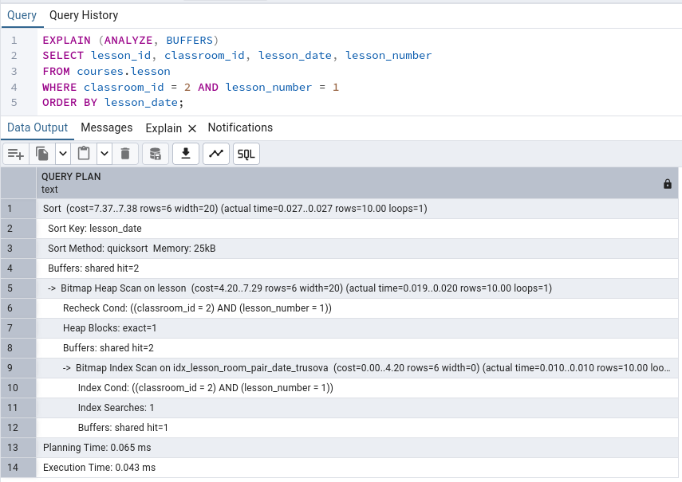
Рисунок 30 – Повторная проверка запроса после создания составного индекса
Дополнительно была выполнена проверка списка созданных индексов в системном представлении pg_indexes.
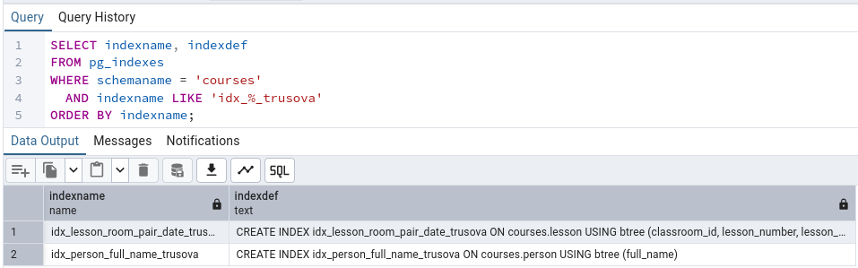
Рисунок 31 – Проверка созданных индексов
Сравнение результатов
Для выполнения требования задания было проведено прямое сравнение времени выполнения запросов до и после создания индексов. Значения времени взяты из результатов EXPLAIN (ANALYZE, BUFFERS), приведённых на рисунках 25–30.
Таблица 1 – Сравнение времени выполнения запросов без индексов и с индексами
Запрос | Без индекса | С индексом | Результат сравнения
Поиск слушателя по полю full_name в таблице person | План: Seq Scan  Execution Time: 0,024 мс | План: Index Scan using idx_person_full_name_trusova  Execution Time: 0,024 мс | Время выполнения на учебном объёме данных осталось тем же, но план изменился: вместо последовательного просмотра таблицы используется индексное сканирование.
Отбор занятий по classroom_id и lesson_number с сортировкой по lesson_date | План: Seq Scan + Sort  Execution Time: 0,037 мс | План: Bitmap Index Scan + Bitmap Heap Scan + Sort  Execution Time: 0,043 мс | Индекс был использован оптимизатором. На малом объёме данных выигрыш по времени не проявился, так как накладные расходы на обращение к индексу сопоставимы со стоимостью последовательного просмотра.
Таким образом, сравнение проводилось не только по изменению плана выполнения, но и по фактическому времени выполнения. Для небольшого учебного набора данных ускорение выражено слабо: простой индекс дал такое же время выполнения, а составной индекс показал близкое время. При этом оба индекса были задействованы в планах выполнения, что подтверждает корректность их создания и применимость для соответствующих условий отбора.

Вывод
В ходе лабораторной работы были выполнены запросы на выборку данных по варианту 7 «Курсы», созданы представления для потенциальных слушателей и анализа дохода по программам, выполнены INSERT, UPDATE и DELETE с подзапросами, изучен графический план выполнения запроса в pgAdmin, а также созданы простой и составной индексы с проверкой их наличия и влияния на выполнение запросов.

